СБОРНЫЙ НОВОГОДНИЙ ТУР С КУТАИСИ!!!
Ваша зимняя сказка!!!
6 дней / 5 ночей
28.12 – 02.01.2018
Кутаиси – Тбилиси – Сигнахи - Мцхета – Кутаиси
(прибытие в Кутаиси и вылет из Кутаиси)
28.12.2017 Прибытие в
красивейший город Кутаиси.
Расположившись на обоих берегах реки Риони, среди живописных пейзажей западной Грузии, дышит историей и вдохновением город Кутаиси.
Групповой трансфер в Тбилиси (под все авиа рейсы). Прибытие в предпраздничный Тбилиси. Ночь в отеле.
29.12.2017 Завтрак в гостинице.
10:00 Сегодня нас ожидает знакомство с предпраздничным Тбилиси.
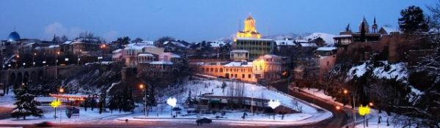
Ознакомление с достопримечательностями города, старой и новой архитектурой столицы:
Кафедральный собор «Самеба» (Троица) – символ величия этого города.
Собор «Метехи» - Метехский храм Св. Богородицы, на этой территории, согласно Летописи в ХII веке находился, окруженный крепостными стенами дворец грузинских царей, представляет собой один из значительных архитектурных памятников Тбилиси, построен в 1278- 1289г.г. на месте более ранней церкви.
С территории нового сквера «Рике», разбитого на пустыре, в вагончиках канатной дороги, поднимемся на крепость «Нарикала» - главная цитадель, акрополь Тбилиси. Ее возникновение совпадает с зарождением города. С крепостной стены открываются изумительные виды для фотосессии. Во дворе крепости находится восстановленная в ХХв. действующая церковь Святого Николая, у стен крепости восстановлены башенки со смотровыми площадками.
Спустившись с крепости «Нарикала», мы попадаем в исторический район старого Тбилиси «Абанотубани», где сконцентрировано множество серных бань, действующих на природных серных источниках без предварительного подогрева (естественная температура воды +37 градусов).
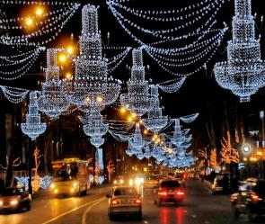
Из района «Абанотубани» мы прогуляемся к Сионскому Собору. Кафедральный храм, один из древнейших памятников Тбилиси, построен в VI –VII В.В. Собор известен своими чудотворными иконами.
Прогулка по шедевру современного строительства, названному «Мост Мира».
Посещение Пантеона писателей и общественных деятелей Грузии на горе «Мтацминда» (Святая гора), открытого в 1929 году в честь 100-летия захоронения праха великого русского писателя А.С.Грибоедова. Здесь также находятся захоронения многих достойных сыновей Грузии и первого президента свободной Грузии Звиада Гамсахурдия. Пантеон находится на территории Мтацминдской церкви Св.Давида (Мамадавити) - памятника архитектуры ХIXв.
Авто тур по главному проспекту города Руставели, проспект очень колоритный, чтобы его прочувствовать, нужно прогуляться по нему, то в одну, то в другую сторону.
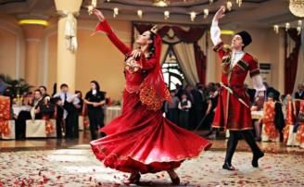
Также, прогулка по улице Тбилиси - Шарден, названной в честь французского католического миссионера. Она напоминает Монмартр с многочисленными ресторанчиками и кафе, бутиками и салонами. Это культовое место Тбилиси - здесь в древнейшей историко-культурной части города попадаешь в сказку с необычным колоритом и завораживающей красотой.
Далее ужин в колоритном национальном ресторане. Вы попробуете традиционные грузинские блюда с добротным грузинским вином, выступления национальных ансамблей и национальный фольклор сделает Ваш вечер необыкновенным и незабываемым.
Свободное время. Ночь в Тбилиси.
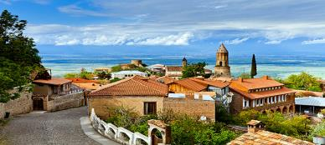
30.12.2017 Завтрак в отеле.
Выезд в восточную часть Грузии - Кахетию - местность лозы, родина грузинского вина. Кахетия - родина грузинского виноделия и регион с интереснейшими памятниками архитектуры. Безусловно, это и есть настоящая Грузия, так как именно здесь сохраняются национальные традиции, главной, из которых является местная технология изготовления вина. Вина выдерживают в огромных глиняных посудах квеври.
Дорога в Сигнахи - город любви.
Не доезжая до Сигнахи, мы посетим древний грузинский храм, ныне женский монастырь Ниноцминда, его еще называют предшественником монастыря Джвари.
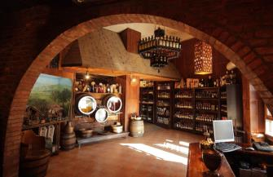
Далее увидим монастырский комплекс Св.Георгия «Бодбе». Бодбийский монастырь IV века - обитель, где покоится святая равно престольная Нина, просветительница Грузии. В средние века Бодбийский собор был местом коронования Кахетинских царей. По Указу российского императора Александра III, с конца ХIХ века здесь был открыт женский монастырь, который функционирует по настоящее время. С территории монастыря открывается чарующий своей красотой вид на Алазанскую долину и заснеженные вершины Кавказских гор.
Обзорная экскурсия по недавно отреставрированному городу любви, маленькому, красивому Сигнахи, который славится своей одноименной крепостью, входящих в список самых известных крепостей Грузии.
Мы посетим домашний винный погреб, где Вас ожидает чудесная дегустация вина и чачи (входит в стоимость тура). Здесь же возможен вкуснейший кахетинский обед с домашним вином (за доп. плату).
Возвращение в Тбилиси. Ночь в Тбилиси.
31.12.2017 Завтрак в отеле. Свободный день.

Приготовление к праздничному застолью.
В 22:30 трансфер в один из лучших ресторанов Тбилиси.
Новогодняя атмосфера, шампанское, праздничное настроение и салюты.
Торжественное застолье, Новогодняя программа: под брызги шампанского и звуки народной песни «Мравалжамьер» Вы торжественно, провожаете Старый и встречаете успешный Новый 2018 Год! Вас ожидают грузинские танцы и сверкающие бенгальские огоньки.
Встреча Нового года будет проходить в одном из лучших ресторанов Тбилиси, где туристы смогут насладиться бесподобными грузинскими блюдами и вином.
Возвращение в отель самостоятельное.
Ночь в Тбилиси.

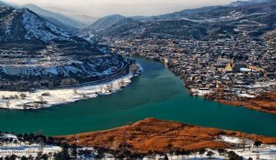
01.01.2018 Завтрак в отеле.
Небольшие подарки от принимающей стороны.
Выезд в западную часть Грузии. Первое что мы посетим, «Мцхета» (Второй Иерусалим) – древнейший, очень красивый город, в котором был царский стол. Над Мцхета как-бы «парит в воздухе», древний монастырь VI века «Джвари» откуда открывается прекрасная панорама.
(В Иерусалиме есть церковь с таким названием).
В самом Мцхета очень много старинных церквей, с некоторыми из них Вас ознакомит гид компании: Кафедральный собор ХI века «Светицховели», который является святым местом для каждого православного - в соборе хранится хитон Иисуса Христа, в котором он был распят.
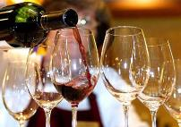
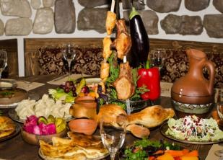
Далее нас ждет в своем винном погребе хозяин и винодел, знаток винной истории Грузии. Он ознакомит нас со своими винами, а так же грузинской водкой – чачей.
Здесь же Вы попробуете невероятные грузинские блюда, приготовленные самой хозяйкой. Здесь Вы сможете провести уроки готовки знаменитых грузинских «пельменей» - хинкали.
Прибытие в Кутаиси. Экскурсия в Кутаиси.
Монастырь Баграти, который основан в правлении Баграта 3-его, как главный собор его царства и освящен в честь Успения Богородицы в 1003 г. В этот день Вы получите массу положительных и незабываемых впечатлений. Вечером размещение в отеле.
Добротный домашний имеретинский ужин скрасит Ваш и без того прекрасный вечер.
Ночь в Кутаиси.
02.01.2018 Завтрак в гостинице. Освобождение номеров. Трансфер в аэропорт Кутаиси. Завершение обслуживания. Возвращение на Родину.
ЦНЫ УКАЗАНЫ ЗА ЧЕЛОВЕКА В НОМЕРЕ ЗА ВЕСЬ ТУР, в USD
Проживание в Тбилиси и Кутаиси | Отели 3***эконом | Отели 3**** стандарт | Отели 4**** и в Кутаиси 3***
При дабл номере | 390 | 420 | 525
При сингл номере | 420 | 505 | 720
При трипл номере | 385 | 405 | 505

В стоимость тура входит:
- Трансфер с аэропорта Кутаиси и обратно (под все авиа рейсы)
- Весь трансфер во время тура
- Все указанные в туре экскурсии
- Обслуживание квалифицированного гида
- Проживание в Кутаиси и в Тбилиси в отеле выбранной Вами категории
- Питание: завтраки
- Ужин в Кутаиси
- Все входные билеты
- Подъемники в Тбилиси
- Дегустация вина и чачи в Сигнахи
- Обед во Мцхета + дегустации вина и чачи + уроки грузинской кухни
- Ужин в национальном ресторане Тбилиси с шоу программой 29.12.
- Подарки от принимающей стороны
- Страховка
Стоимость новогоднего ужина в Ресторанах*:
Стандартные Рестораны | Стоимость на  1 чел (нетто) | Рестораны  ВИП-уровня | Стоимость на 1 чел (нетто)
«Каланда» | 75 USD | «Грузинский Дом» | 150-180 USD
«Мравалжамиери» | 80-100 USD | «Фуникулер» | 120-160 USD
«Тени Метехи» | 100-120 USD | «Фаэтони» | 120-160 USD
«Дзвели Калпаки» | 85 – 110 USD | «Мельница» | 150-180 USD
«Мепетубани» | 85 USD | «Сенате» | 100 -130 USD

*При бронировании просьба уточнять стоимость ресторанов, так как пока цены не утверждены и меню с шоу программой в разработке.

МЫ ЖДЕМ ВАС В ГРУЗИИ!!!!

